Výroba mýdla – řešení

Pracovní list je určen zejména pro žáky SŠ. Jeho cílem je seznámit žáky s chemickou reakcí, které probíhá při výrobě mýdla a s pojmem vyšší mastné kyseliny.

- Výroba mýdla

________________________________________________________
- Do textu doplňte slova z nabídky:
živočišný tuk, ionty hydroxidu, saponifikace, rostlinné oleje, uhlík, esterové vazby, mastné kyseliny, mýdlo, zmýdelnění, chemická reakce, triglycerid, louh, glycerol

Sádlo, ale i jiné živočišné tuky a rostlinné oleje obsahují molekuly mastných kyselin . Při přeměně sádla na mýdlo se musí přerušit esterové vazby mezi mastnými kyselinami u triglyceridů. K tomu účelu se použije louh, hydroxid sodný. Při smíchání louhu s tukem dochází k chemické reakci, při níž ionty hydroxidu sodného ve vodě přeruší vazby mezi uhlíkem a kyslíkem triglyceridu. Při tom vznikají tři molekuly mýdla a jedna molekula glycerolu. Tento proces se nazývá saponifikace, nebo zmýdelnění.

- Zapište chemickou reakcí proces zmýdelnění:
(reakce tuku s hydroxidem sodným za vzniku mýdla a glycerolu)
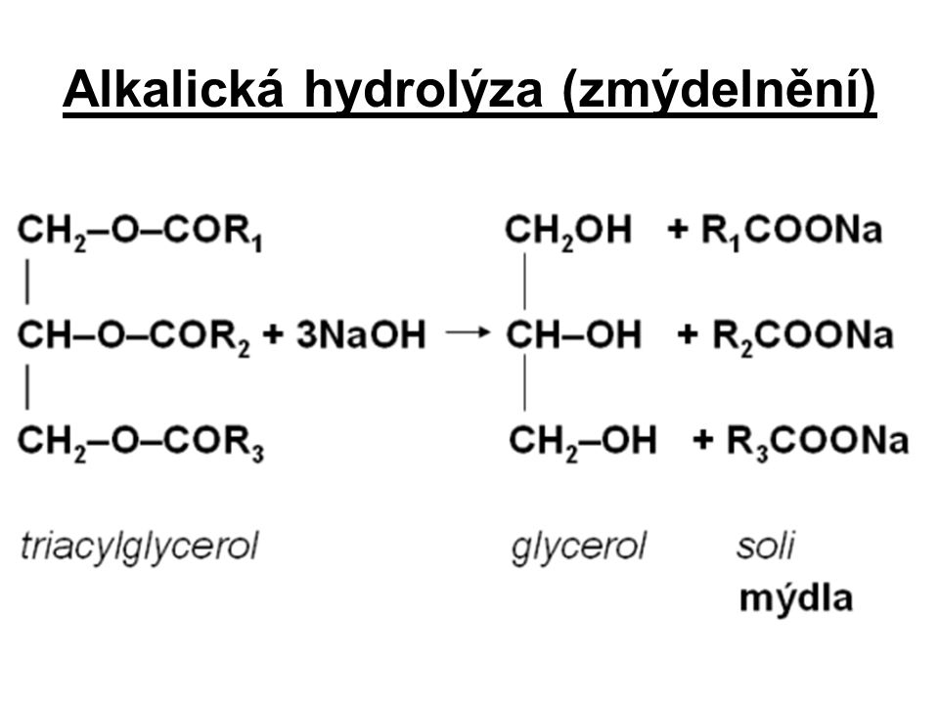

- Vysvětli pojem - vyšší mastná kyselina.
Vyšší mastná kyselina je kyselina s větším počtem atomů uhlíků, např palmitová, stearová.

- Podtrhni vyšší mastné kyseliny.

kyselina palmitová, kyselina máselná, kyselina jantarová, kyselina stearová,
kyselina valérová, kyselina linolová, kyselina olejová, kyselina ftalová

Co jsem se touto aktivitou naučil(a):

………………………………………………………………………………………………………………………………………………………………………………………………………………………………………………………………………………………………………………………………………………………………………
Autor:
Toto dílo je licencováno pod licencí Creative Commons [CC BY-NC 4.0]. Licenční podmínky navštivte na adrese [https://creativecommons.org/choose/?lang=cs].

